第二单元 辽宋夏金元时期:民族关系发展和社会变化
（基础知识检查清单）
★第11课 元朝的建立与统一
1、补充时间轴
元时期
蒙古时期
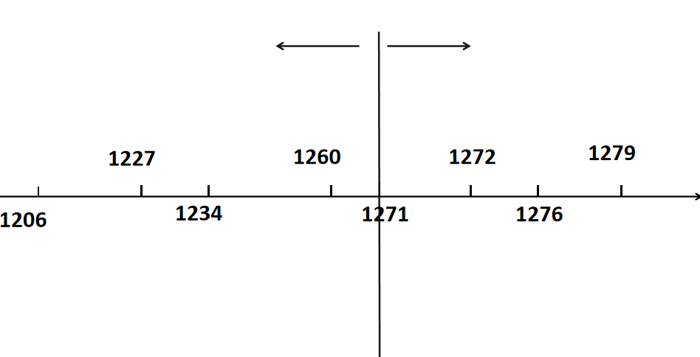
元完成统一

南宋灭亡
元定都大都
(今北京)

元朝
建立

忽必烈
继承汗位

蒙古灭金
蒙古灭西夏

铁木真建
蒙古政权

2、谁完成了蒙古的统一，建立了蒙古政权？他被尊称为？蒙古统一的意义是？
铁木真；成吉思汗；蒙古草原结束了长期混战的局面；
3、哪一事件发生后，蒙古与南宋形成对峙局面？
蒙古灭金
4、元政权建立的时间、建立者、都城是？
1271；忽必烈的（元世祖）；大都
5、忽必烈继承汗位后都采取了哪些措施呢？
(1)接受汉人儒臣提出的“行仁政”“行汉法”“不嗜杀”的建议，
(2)施行“治国安民”的方略，
(3)广开言路，整顿吏治，注重农桑。
6、写出“人生自古谁无死？留取丹心照汗青”的是哪位抗元英雄？这句话反映出其怎样的精神品质？
文天祥；誓死不降的民族节气和视死如归的爱国精神
7、元统一全国的意义？
元朝；结束了我国历史上长时期多个政权并立的局面；
8、元版图的范围？地位？
北逾阴山，西极流沙，东尽辽左，南越海表；是我国历史上版图最大的朝代
9、元朝实行的政治制度是？
中央集权制度
10、请把下方元朝政治示意图填写完整
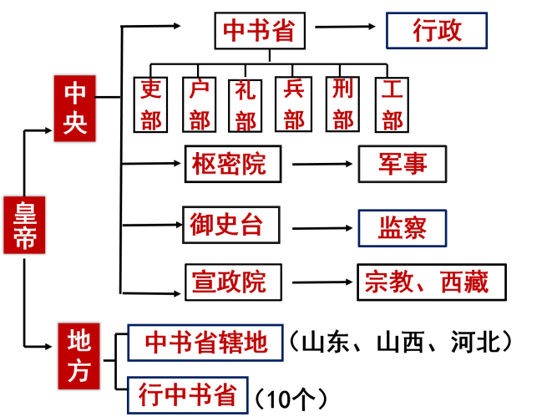
- 元朝在地方上实行什么制度？其特点是？其影响是？
行省制；在地方权力很大，仍受到中央的管理；①提高了行政效率②是我国古代地方行政制度的重大改革，成为我国省制的开端
12、元朝在A地设置了什么机构，其意义是？在B地设置了什么机构，其意义是？在C地设置了什么机构?元朝统治者对边疆地区的管理有何特点？
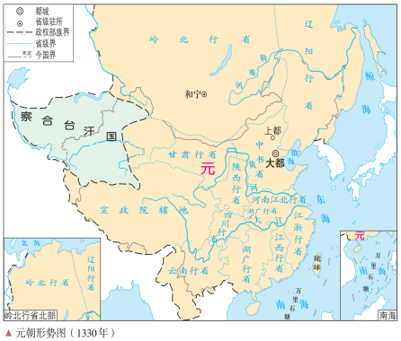
C
B
A
澎湖巡检司；中央政府首次在台湾地区正式建立行政机构
宣慰使司都元帅府；中央政府对西藏正式行使行政管辖权。
北庭都元帅府
因地制宜
13、“胡人有妇解汉音，汉女亦解调胡琴”体现了元朝时期哪一社会现象？元朝时期出现哪个新的民族？
民族交融；回回
14、元朝民族大交融对中华民族的发展有何意义？
促进了各族经济、文化的交流与发展，加强了各族间的了解与联系，对中华民族进一步交融具有重要意义
15、纵观元朝历史，我们可以得到什么启示？
(1)统治者要不断进行制度创新；
(2)统治者要善于学习先进文化；
(3)各民族应团结友好平等地相处。

